Instalacion Parrot
Seleccionamos la imagen ISO del sistema que queremos instalar y le asignamos un nombre a la maquina
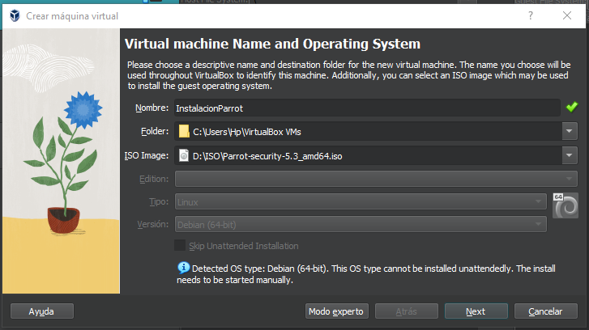
Le asignamos la cantidad de memoria RAM y capacidad de procesamiento que deseemos y continuamos
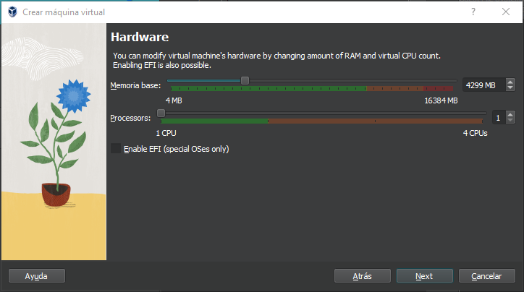
Establecemos la configuración de almacenamiento que deseemos, en este caso, crearemos un disco virtual y le asignamos capacidad de almacenamiento
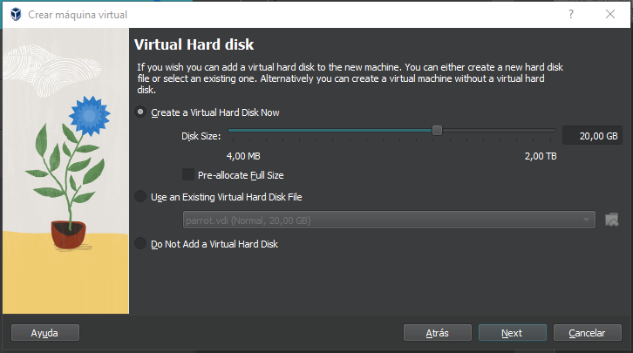

Confirmamos que la configuración esta bien y terminamos con ella
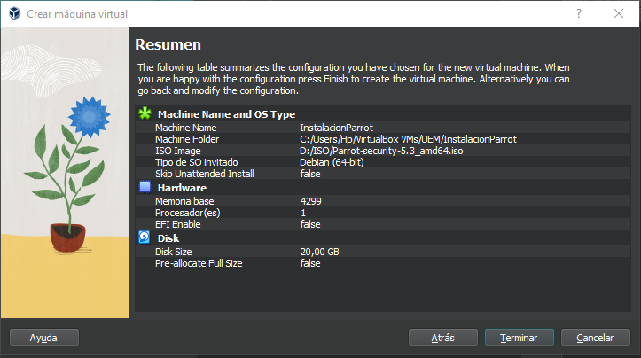
Una vez terminada la configuración iniciamos la maquina y seleccionamos la opción “Install”
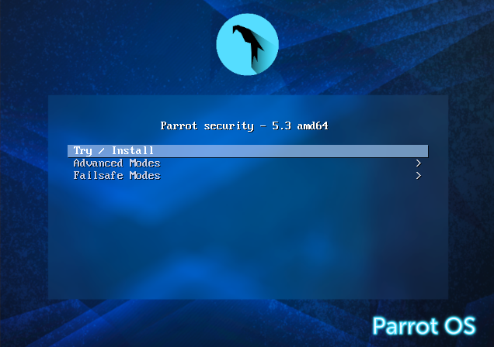
Como la mayoría de distribuciones de Linux podemos probarla misma para ver si nos gusta o no, para instalar la distribución seleccionamos el icono “Install Parrot”
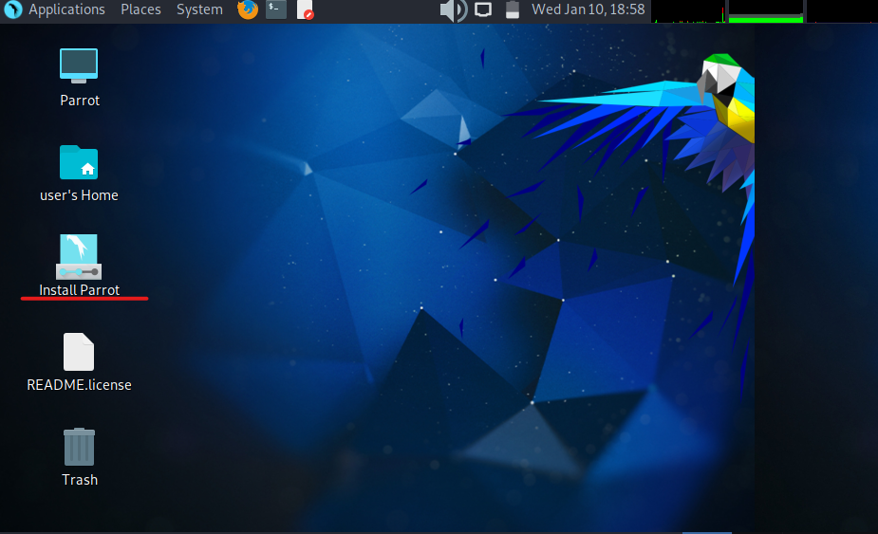
La primera parte del instalador consiste en seleccionar el idioma, lo hacemos y continuamos
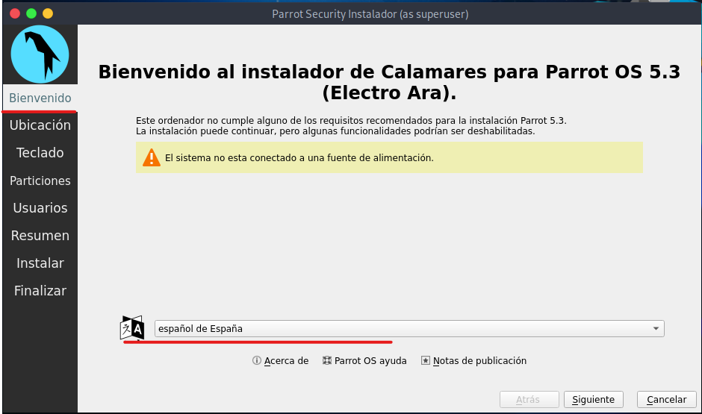
Seleccionamos la ubicación y zona horaria
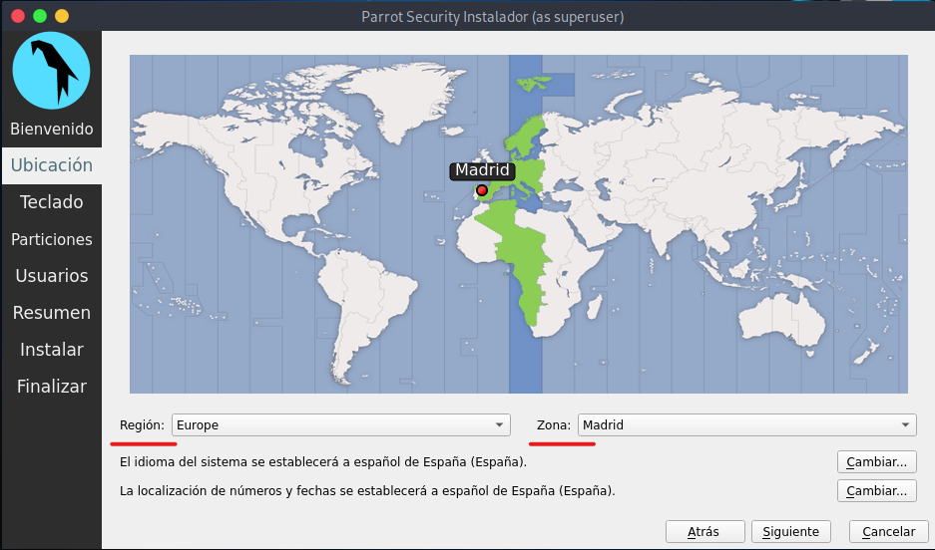
Seleccionamos el modelo y distribución del teclado que queramos
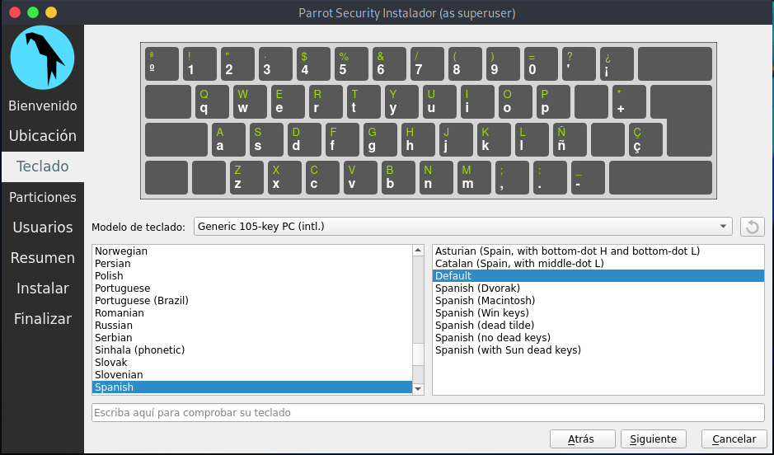
Seleccionamos borrar disco, en este caso al haber creado un disco virtual para la maquina este no tendrá ningún archivo por lo que no afectara, en caso de querer crear particiones podemos hacerlo desde este menú, podemos seleccionar la ubicación del sistema de arranque, desde aquí también podemos cifrar el disco lo que hará que para poder acceder al mismo sea necesario una contraseña.
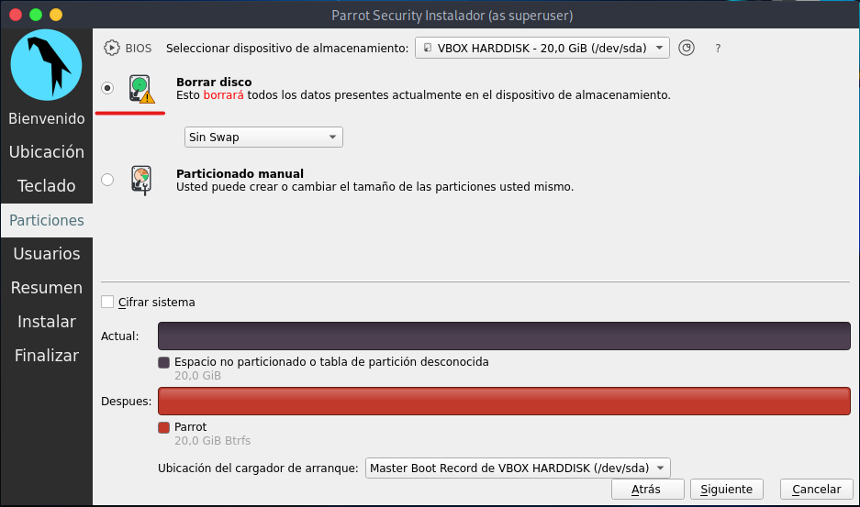
En este menú debemos seleccionar el nombre del usuario principal, es decir el administrador del sistema y asignarle una contraseña, la cual nos pedirá para iniciar sesión, en caso de no asignar una contraseña podremos iniciar sesión simplemente dándole a la tecla enter
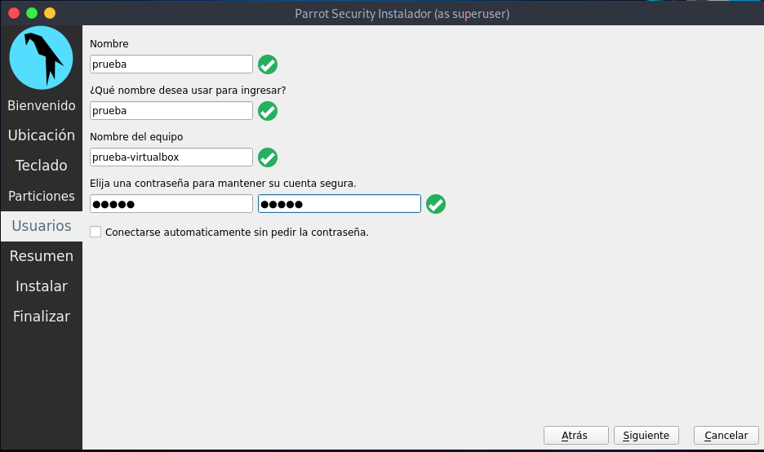
Revisamos la configuración asignada y procedemos a instalar
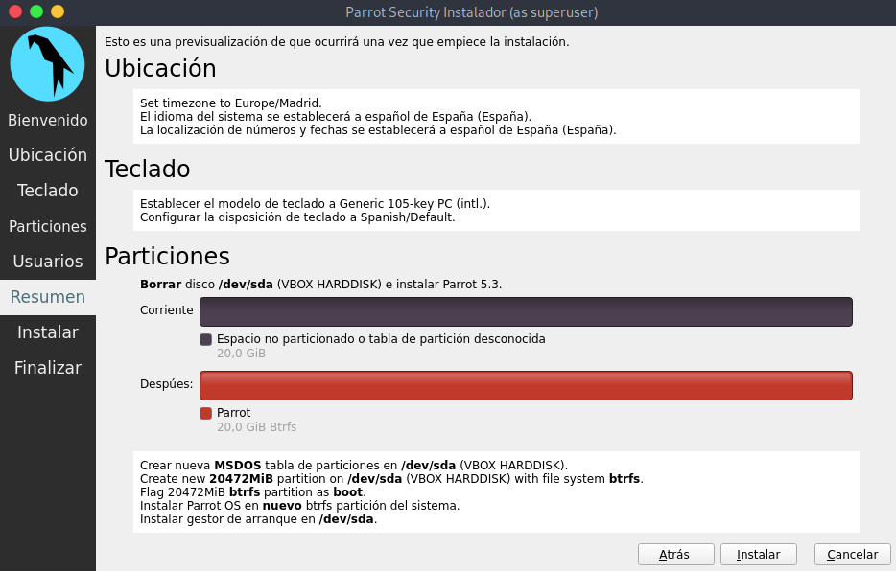
Una vez terminada la instalación debemos reiniciar la máquina, pulsamos en hecho y listo.

